Рабочий лист для ученика

Ответы запишите в тетрадь.
- Доведите Стива до алмаза с помощью стрелочек ← → ↑ ↓
1.1 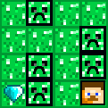 1.2 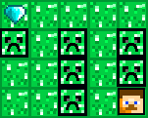 1.3 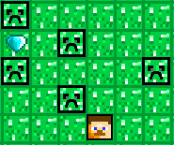

- Нарисуйте в тетради свой лабиринт размером 5х5 клеток и пройдите его с помощью стрелочек.

- Нарисуйте в тетради поле для морского боя и нарисуйте корабли в точках А1, К1, А10, К10 и Д5
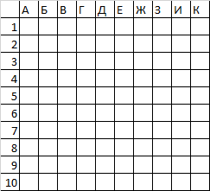

- Используя шпаргалку расшифруйте сообщение и запишите его в тетради.


